ОСНОВНЕ ПРО ЗНО-2019
Відповідно до Умов прийому на навчання до закладів вищої освіти України, 2019 року для вступу до закладів вищої освіти зараховуватимуть результати зовнішнього незалежного оцінювання 2017, 2018 та 2019 років. З англійської, іспанської, німецької та французької мов прийматимуть результати 2018 та 2019 років.
Реєстрація осіб для участі у зовнішньому незалежному оцінюванні триватиме з 5 лютого до 25 березня 2019 року. Керівники закладів освіти зможуть зареєструвати учнів (слухачів, студентів) для проходження ДПА у формі ЗНО до 18 березня 2019 року.
Основна сесія зовнішнього незалежного оцінювання почнеться 21 травня тестуванням з математики і завершиться 13 червня тестуванням з хімії. Тестування з української мови і літератури відбудеться 23 травня, з іспанської, німецької, французької мов — 27 травня, з англійської мови — 28 травня, з фізики — 30 травня, з історії України — 4 червня, з біології — 6 червня, з географії — 11 червня
Кожен учасник зовнішнього оцінювання має право скласти тести щонайбільше з чотирьох навчальних предметів з переліку:
• української мови і літератури  • історії України  • математики  • біології  • географії  • фізики | • хімії  • англійської мови  • іспанської мови  • німецької мови  • французької мови
Переклад завдань сертифікаційних робіт з історії України, математики, біології, географії, фізики, хімії буде здійснюватися кримськотатарською, молдовською, польською, російською, румунською, угорською мовами.
Державна підсумкова атестація у формі зовнішнього незалежного оцінювання
Для випускників закладів загальної середньої освіти 2019 року результати зовнішнього незалежного оцінювання з трьох предметів будуть зараховані як оцінки за державну підсумкову атестацію за шкалою 1–12 балів. Першим обов’язковим предметом ДПА є українська мова і література (частина з української мови). Другим – за вибором випускника: математика або історія України (період ХХ – початок ХХІ століття). Третій предмет випускники обирають самостійно із запропонованого вище переліку.
Також 2019 року державну підсумкову атестацію з української мови і літератури, математики або історії України у формі зовнішнього незалежного оцінювання проходитимуть учні (слухачі, студенти) закладів професійної (професійно-технічної), вищої освіти, які 2019 року здобудуть повну загальну середню освіту.
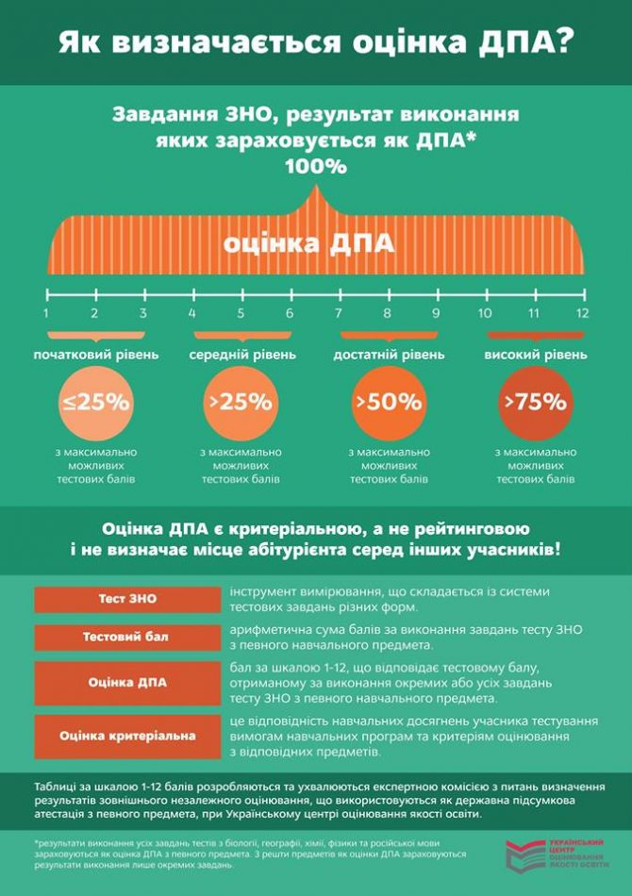19397022_674534946078084_2486177617896805884_n
Установлення «порогового бала»
Для визначення результатів зовнішнього незалежного оцінювання 2019 року з кожного предмета буде встановлено «пороговий бал», тобто та кількість тестових балів, яку може набрати мінімально підготовлений абітурієнт. Засідання з визначення порогового бала транслюється онлайн. У 2019 році пороговий бал з математики, української мови і літератури, фізики буде визначено до 13 червня, з іноземних мов, біології – до 19 червня, з історії України, географії, хімії – до 24 червня. Учасники тестування, які не подолають «поріг», не зможуть використати результат зовнішнього оцінювання з цього предмета для вступу до закладів вищої освіти. Усі абітурієнти, результати яких будуть не нижчими від «порогового бала», отримають оцінку за шкалою 100–200 балів і матимуть право брати участь у конкурсному відборі під час вступу на навчання.
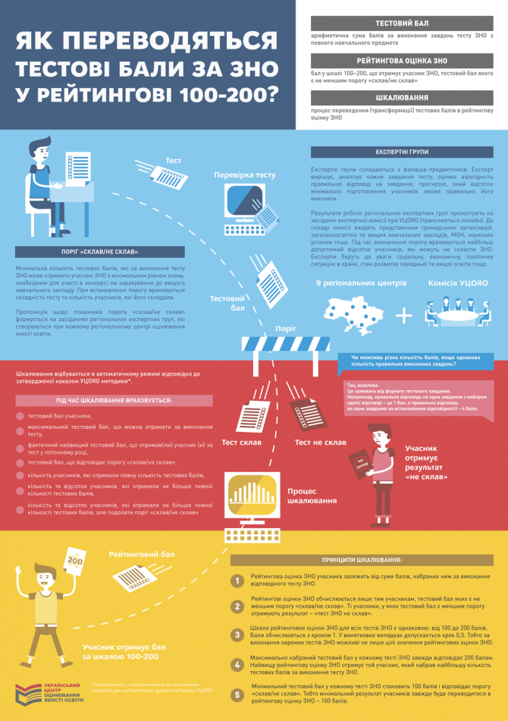info_web

